【轨物方案】软硬件一体赋能，开启矿山机械远程智慧运维新篇章

在露天矿的炎炎烈日下，在地下矿的深邃巷道中，矿山机械——这些“钢铁巨兽”是生产运营的核心命脉。设备突发的故障停机、检修的效率低下、安全风险难以预控、维护成本居高不下... 这些痛点长久以来困扰着矿山企业，阻碍着矿山领域向智慧化、安全化、高效化转型升级。
破解矿业运维困局，需要更深度的技术创新与全链条赋能。 自2010年创立以来，轨物科技有限公司 (Thingcom) 始终深耕物联网与人工智能技术前沿，依托产学研用深度闭环，致力于将尖端技术转化为解决制造业关键痛点的“交钥匙”方案。我们将目光聚焦于矿山机械这一关键领域，倾力打造了业界领先的矿山机械远程运维物联网软硬件一站式解决方案，全程陪伴矿山企业，用智能让转型更简单、运维更高效、成功更可期。
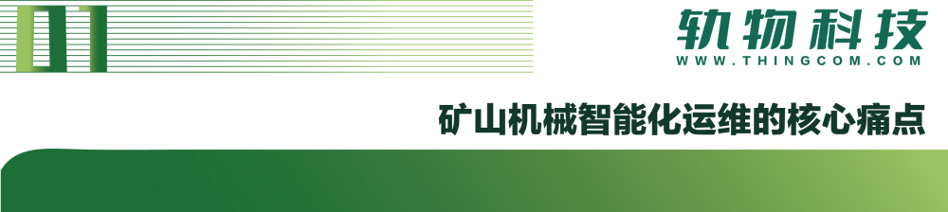
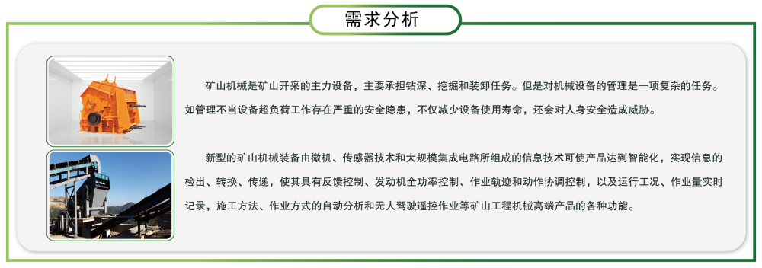
- 设备状态“黑箱化”： 关键设备运行参数看不见、摸不着，依赖人工巡检，效率低、易漏检，故障无法预测预警。
- 故障响应“慢半拍”： 偏远矿区突发故障，专家难以及时赶赴现场，维修窗口期长，导致停机损失巨大。
- 运维成本“高消耗”： 计划外维修多、备件库存不合理、维护缺乏精准依据，资源浪费严重。
- 安全管理“难度大”： 作业环境复杂，设备运行隐患无法实时感知，安全事故风险难以有效控制。
- 决策支持“凭经验”： 设备健康评估、维护策略制定主要依赖经验，缺乏数据支撑的科学决策。
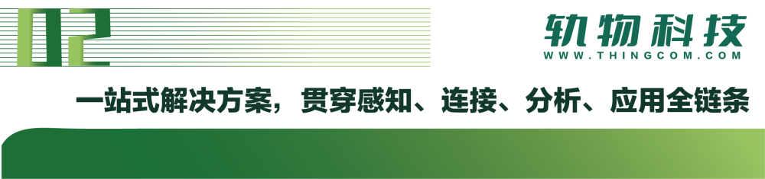
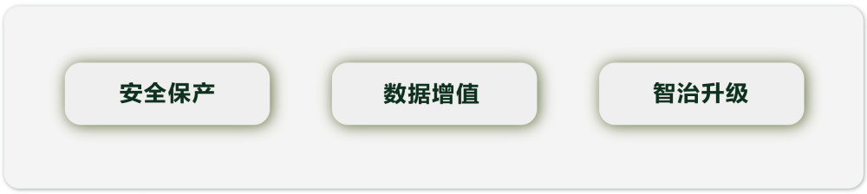
轨物科技凭借在物联网、AI领域的深厚积累和丰富的制造业服务经验，提供从边缘到云端、从硬件到软件的完整闭环解决方案，彻底打通矿山机械智能化运维的任督二脉。
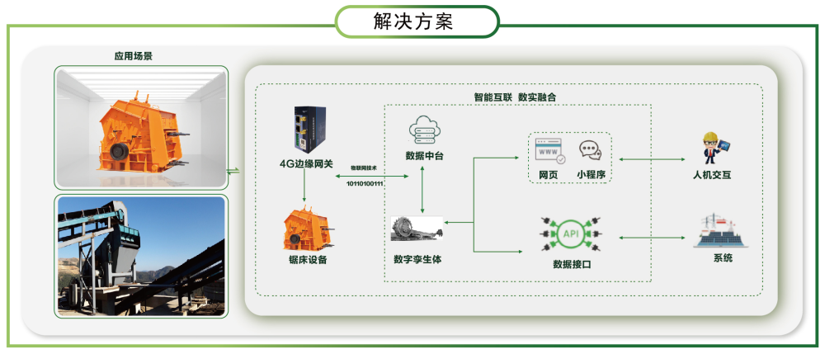
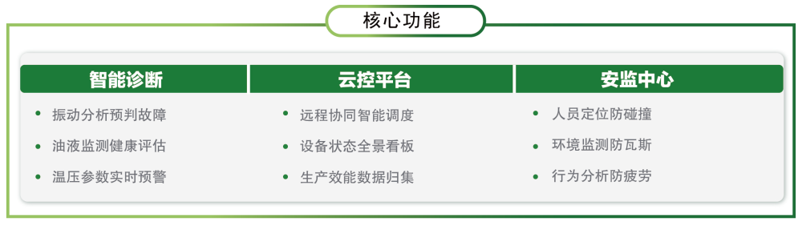

方案核心架构与优势：
- 智能感知层：精准采集设备“脉动”
- 高可靠工业传感硬件： 部署振动、温度、压力、油液品质、电流、电压等多种高性能传感器，24小时不间断采集设备的“生命体征”。
- 边缘智能计算网关： 搭载轨物自研的边缘计算模块（Edge AI Box），进行本地设备状态识别（如异常振动、温度超标） 和数据预处理，确保关键信息的实时性与可靠性，减轻云平台压力。
- 可靠传输层：全场景无缝互联
- 异构网络智能融合： 支持 4G/5G、LoRa、NB-IoT、Wi-Fi、工业以太网等多种传输方式，灵活适应矿区复杂网络环境，确保数据传输高可靠、低延时。
- 安全加密通道： 通过多重加密技术保障传输与存储安全，满足工控安全标准。
- 大数据与AI中枢：让数据开口说话
- 强大的云端物联网平台 (IOT Platform)： 构建矿山的“数据大脑”，海量存储、高效处理来自各类设备的时序数据、图像和音视频。
- AI驱动的预测性分析与健康管理 (PHM)：
- 深度设备模型： 基于物理机理与机器学习，构建核心矿山设备的“数字孪生”模型。
- 智能预警诊断： 应用先进的AI算法（如深度学习、迁移学习），实现设备早期故障预警（如轴承损伤、齿轮磨损） 和精准的根源分析诊断。
- 寿命预测与管理： 预测关键零部件剩余寿命，为精准维护与备件管理提供数据支撑。
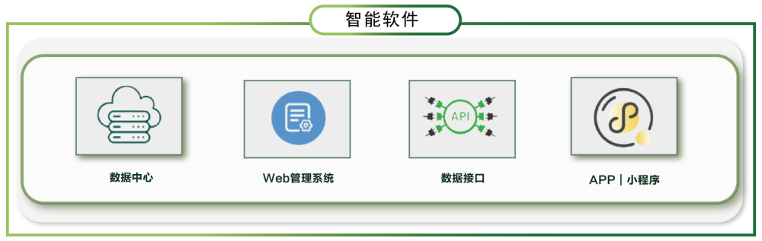
- 智慧应用层：运维决策的“指挥中心”
- 可视化远程监控大屏 (Dashboard)： GIS地图一张图掌握全矿设备分布与实时状态（健康状态、位置、运行参数），一目了然。
- 智能工单与协同闭环： 预警/警报自动触发工单，关联设备信息、检修历史、知识库，优化任务派发流程，记录执行全过程，形成设备维护闭环管理。
- 效能分析与优化建议： 生成设备OEE（综合设备效率）报表、能耗分析报告、维护成本分析报告，为降本增效提供量化依据和优化策略。
- 数字化点检与巡检： 移动端APP赋能现场人员，实现无纸化、标准化、可追溯的点检与巡检。
- 安全保障体系：构建坚固防线
- 设备运行风险预警（如过载、过热）： 预判设备本身或运行状态异常带来的安全风险。
- 环境联动监控（可选）： 可整合边坡雷达、气象站、气体传感器等环境感知设备数据，提供更全面的安全保障视角。

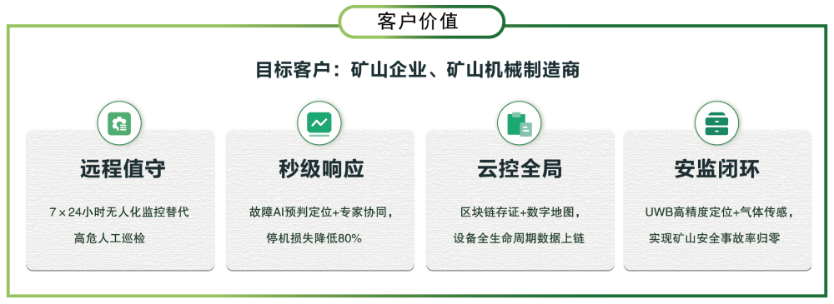
- 显著降本：
- 减少非计划停机时间，大幅降低生产损失。
- 实现预测性维护，避免小故障演变为大修，降低维修成本高达30%。
- 优化备件库存，减少资金占用。
- 长效增效：
- 设备综合效率 OEE 提升15-25%。
- 设备资产全生命周期精细化管理，延长使用寿命。
- 运维效率显著提升，工单处理提速。
- 安全筑牢：
- 实时掌控设备隐患，前置化预警通知，有效预防设备故障引发的安全事故。
- 环境风险的数字化感知增强矿区整体安全水平。
- 决策智能：
- 数据驱动的决策替代经验管理，设备状态透明，资源配置更优。
- 为设备更新、技改投资提供可靠依据。
- 转型加速：
- “开箱即用”的一站式方案极大降低客户技术门槛，快速实现运维智能化升级。
- 轨物科技提供全周期技术服务，从部署、培训到持续优化升级，长期陪伴客户成长。
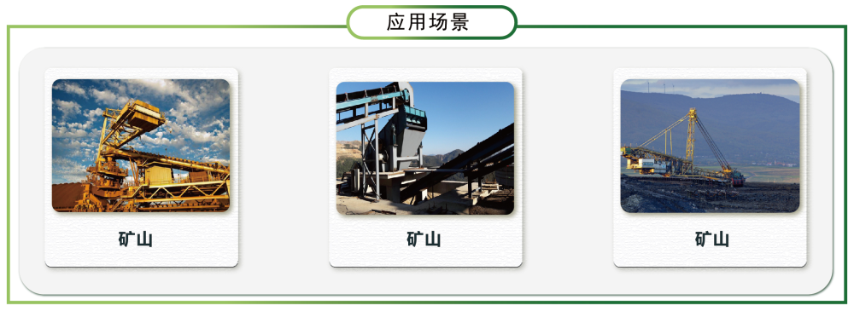
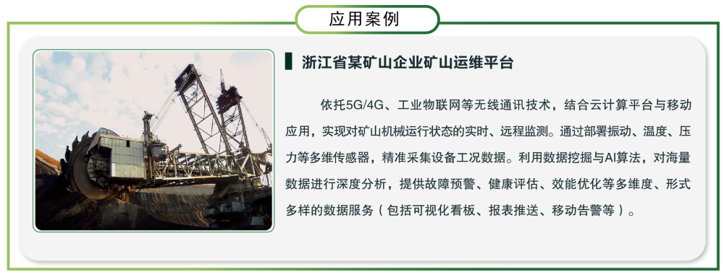

作为一家成立于2010年，并始终致力于通过 “产学研用闭环” 加速成果落地的科技企业，轨物科技深刻理解矿山领域智能化转型的复杂性与长期性。我们不仅销售产品，更提供专业顾问服务与全程技术赋能，结合新能源、电力装备等领域积累的丰富经验，将领先的AIoT技术无缝嵌入矿山生产核心环节。
我们坚信，矿山机械的智能运维不是终点，而是企业高质量发展的新起点。轨物科技的矿山机械远程运维物联网软硬件一站式解决方案，将为您铺设一条更简单、更高效、更成功的智能化转型之路。
